ИСТОРИЧЕСКАЯ ВИКТОРИНА,
посвящённая 100-летию со дня рождения Всесоюзного Ленинского Коммунистического Союза Молодёжи
Максимальная оценка – 100 баллов.
- Задолго до 1918 г. большевики считали необходимым создание «классовых социалистических организаций рабочей молодёжи» одной из неотложных задач момента.
В каких документах партии большевиков это нашло отражение? (2 балла)
- С каким событием связана данная фотография, какое значение оно имело в истории комсомола?(2 балла)

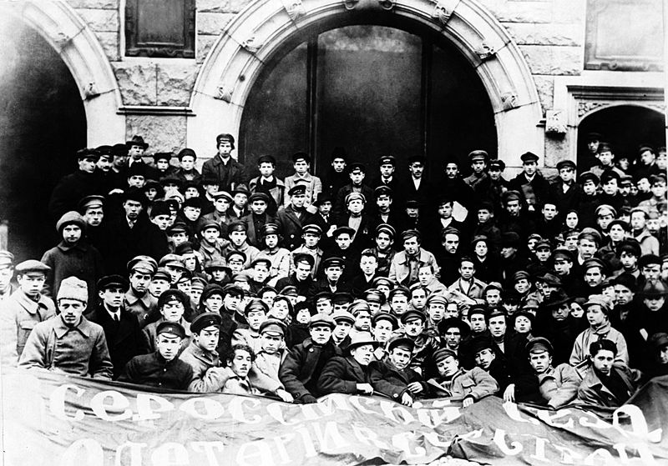

- Какое событие изобразил на картине художник? Назовите имя художника. Назовите документ, из которого приведен фрагмент. (3 балла)
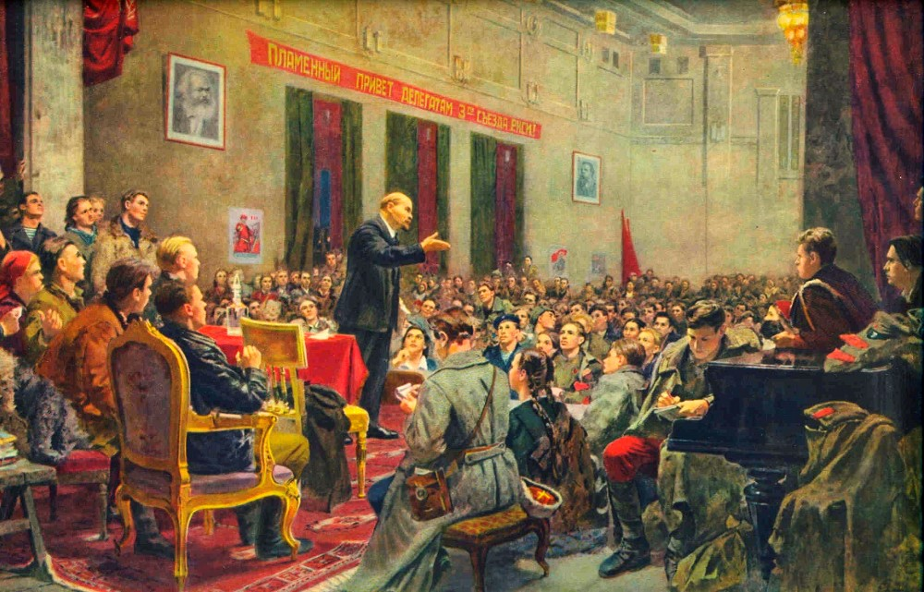
Коммунистом стать можно лишь тогда, когда обогатишь свою память знанием всех тех богатств, которые выработало человечество.
Нам не нужно зубрежки, но нам нужно развить и усовершенствовать память каждого обучающегося знанием основных фактов, ибо коммунизм превратится в пустоту, превратится в пустую вывеску, коммунист будет только простым хвастуном, если не будут переработаны в его сознании все полученные знания. Вы должны не только усвоить их, но усвоить так, чтобы отнестись к ним критически, чтобы не загромождать своего ума тем хламом, который не нужен, а обогатить его знанием всех фактов, без которых не может быть современного образованного человека… Если я знаю, что знаю мало, я добьюсь того, чтобы знать больше, но если человек будет говорить, что он коммунист и что ему и знать ничего не надо прочного, то ничего похожего на коммуниста из него не выйдет.

- Какими орденами, когда и за что был награжден ленинский комсомол? (3 балла)
- В каком году, на каком съезде и в связи, с чем комсомол получает статус Всесоюзной организации. (2 балла)

- Как называлась международная организация, объединявшая коммунистические молодежные движения различных стран в 1919 – 1943 гг.? (1 балл)

- Какой принцип был положен в основу организации и деятельности комсомола, что он означал? (3 балла)

- Восстановите комсомольские лозунги разных лет: (3 балла)
А) Если тебе комсомолец имя – ……
Б) У партии и комсомола одна цель – …..
В) Если партия скажет…, комсомольцы ответят…

- Дополните недостающую информацию. (4 балла)
Первые нагрудные значки комсомола появились
А)… году
Б) в центре значка располагалась надпись …
В) надпись ВЛКСМ появилась на значках только в … году
Г) свой окончательный вид значки ВЛКСМ с профилем ….
Д) приобрели только … году.

- Когда был проведен первый Всероссийский субботник молодежи? ( 1 балл)

- Какое событие и кто из героев-комсомольцев увековечен в песне на стихи поэта И. Молчанова «Прокати нас, Петруша, на тракторе…»? (2 балла)

- Чем «ударные комсомольские стройки» отличались от просто «строек»? Назовите первую ударную комсомольскую стройку. (2 балла)

- Первая массовая мобилизация молодежи на новостройки прошла в годы первой пятилетки. Какие объекты были в это время построены? (3 балла)

- Среди первых комсомольцев есть имена известных писателей. Назовите имена писателей и их произведения. (2 балла)

- Его называли «Герой с вырванным сердцем». Назовите имя и укажите, чем он известен?(2 балла)

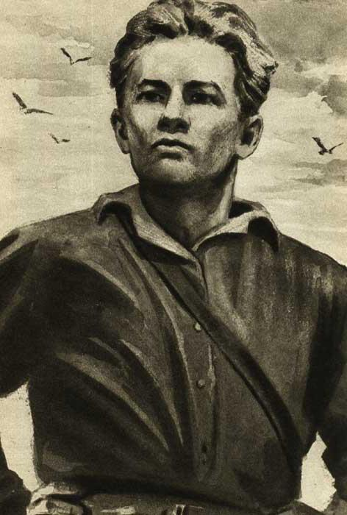

- 28 августа 1937 г. состоялся IV Пленум ЦК ВЛКСМ. Какому вопросу он был посвящён? О чём говорилось в его постановлении? (2 балла)

- Какое движение работников тыла в помощь фронту возникло в среде комсомольских молодежных бригад в годы Великой Отечественной войны? Когда и кем (зачинатель) оно было начато? (3 балла)

- Этой подпольной комсомольской организации, боровшейся в 1942 году против фашистов, посвящен одноименный роман А. Фадеева. Именами юных героев называли теплоходы, улицы, сотни учебных заведений. Как называлась эта организация? Где она действовала? (2 балла)

- 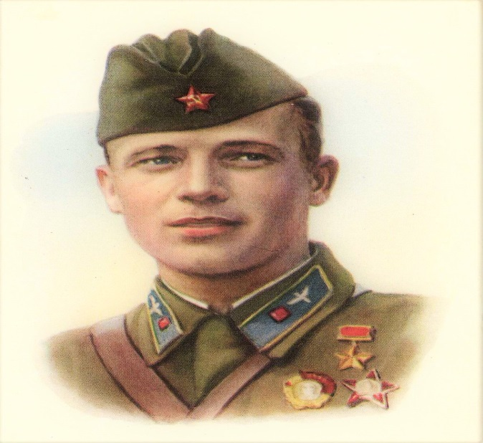
Этому герою-комсомольцу в г. Подольске поставлено два памятника, одна из улиц столицы нашей Родины названа его именем. Назовите его фамилию, имя. Какой подвиг он совершил? (2 балла)
- Поэт Маргарита Алигер посвятила свои стихи девушке-героине. Назовите её настоящее имя. Что вы знаете о ней? (2 балла)
Стала ты под пыткою Татьяной,
Онемела, замерла без слез.
Босиком, в одной рубашке рваной
… выгоняли на мороз.
И своей летающей походкой
Шла она под окликом врага.
Тень её, очерченная чётко,
Падала на лунные снега.

- «27 февраля 1943 года 2-й батальон получил задачу атаковать опорный пункт в районе деревни Плетень Псковской области. Как только наши солдаты прошли лес и вышли на опушку, они попали под сильный пулемётный огонь противника - три вражеских пулемёта в дзотах прикрывали подступы к деревне. Попытки заставить его замолчать не увенчались успехом. Тогда в сторону дзота пополз красноармеец. Он подобрался к амбразуре с фланга и бросил две гранаты. Пулемёт замолчал. Но как только бойцы поднялись в атаку, пулемёт снова ожил. Тогда он поднялся, рывком бросился к дзоту и своим телом закрыл амбразуру. Ценою своей жизни он содействовал выполнению боевой задачи подразделением». О ком повествует этот рассказ? (2 балла)

- В январе 1943 года неподалеку от города Ровеньки его задержала полевая жандармерия, доставили сначала в полицию, а затем в Ровеньковское окружное отделение жандармерии. При обыске у него нашли печать …, несколько чистых бланков временных комсомольских удостоверений. Он героически держался на допросах. Раскаленным железом, плетьми, самыми изощренными пытками враги не смогли поколебать воли и стойкости (комсомольца). Гитлеровские палачи расстреляли его в Гремучем лесу. После освобождения Ровеньков, он похоронен в братской могиле жертв фашизма в центре города Ровеньки в сквере имени... О ком это повествование? (2 балла)

23. 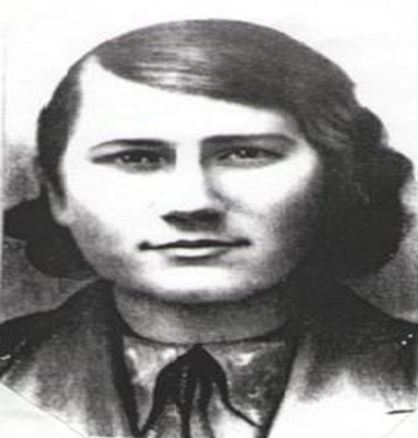
Ее именем названы улицы во многих городах нашей страны. Назовите имя этой отважной девушки. Какой подвиг она совершила? (2 балла)
- Как называлось бюро международного молодежного туризма, созданное в СССР по инициативе комсомола, когда оно было создано? (2 балла)

- Комсомол был инициатором популярных детских и юношеских соревнований и игр в СССР. Назовите их. (2 балла)

- Из какой песни взяты эти строки? Кто ее авторы? В каком фильме она прозвучала?
Хорошо над Москвою-рекой
Услыхать соловья на рассвете.
Только нам по душе непокой,
Мы сурового времени дети. (3 балла)
- Композитор А. Пахмутова написала на стихи поэта Н. Добронравова известную песню о комсомоле 70-х годов. Назовите эту песню. (2 балла)

- Эта песня была написана в 1972 году сначала как стихотворение. В нем описывается бытие советского человека, патриота своей страны. Через месяц после того, как Харитонов рассказал стихотворение на «Песне года», она была записана ансамблем «Самоцветы». Песня сразу стала визитной карточкой «Самоцветов». Назовите эту песню. (2 балла)

- Какое название носили самодеятельные комсомольские организации, оказывавшие помощь государственным правоохранительным органам в охране общественного порядка? (2 балла)

- Какие обязанности были у комсомольцев? В каком документе они сформулированы? (3 балла)

- Какой самый высокий размер ежемесячного взноса предусматривался для членов ВЛКСМ? (1 балл)

- Соотнесите имена руководителей комсомола и их характеристики. Ответ запишите в таблице. (5 баллов)
Имена | Характеристики
1.Ефим Цетлин | А) Прошел путь от секретаря Сибирского бюро ЦК до генерального секретаря комсомола. Затем он работал в партийных и государственных органах. В 1937 году был репрессирован, более 15 лет провел в лагерях. В 1954 году реабилитирован. Впоследствии много сделал для пропаганды комсомола, подготовил и издал книгу "Первое десятилетие. Записки старого комсомольца" о первых руководителях Союза Молодежи.
2.Лазарь Шацкий | Б) Продолжительное время возглавлял комсомол, затем избирался членом Президиума ЦК КПСС, первым секретарем Московского обкома партии, был министром культуры СССР, председателем Комитета по печати при Совете министров СССР, послом в Польше и Индонезии. Выпустил ряд книг о комсомоле и молодежном движении.
3.Александр Мильчаков | В) Стоял у истоков комсомола. Он был председателем оргбюро по созыву первого съезда комсомола. В 1938 г. репрессирован, посмертно реабилитирован в 1963 году.
4.Александр Косарев | Г) Был первым секретарем ЦК РКСМ. Он работал в Коминтерне и КИМе, написал много работ по проблемам международного молодежного движения. После комсомола находился на партийной и государственной работе. В 1935 году арестован и погиб. В 1963 году реабилитирован.
5.Николай Михайлов | Д) В течение двух являлся первым секретарем ЦК ВЛКСМ. В последующие годы работал в ЦК КПСС, избирался вторым секретарем ЦК КП Азербайджана, был председателем КГБ СССР, заместителем председателя Совета Министров УССР, заместителем председателя правления Всесоюзного общества "Знание".
6.Владимир Семичастный | Ж) Он был членом ЦКК, ЦК и Оргбюро ЦК ВКП(б) . Избирался депутатом Верховного Совета СССР, членом ЦИК СССР. Его называют выдвиженцем Сталина, в то же время был одним из немногих, кто действовал наперекор его прямым указаниям. В 1938 году был репрессирован и погиб в 1939 году. Реабилитирован в 1954 году.
7.Борис Пастухов | З) Последний руководитель ЦК ВЛКСМ.
8.Виктор Мироненко | И) Он был членом ЦК КПСС, депутатом Верховного Совета СССР, членом президиума Верховного Совета СССР, народным депутатом СССР. Работал в "Горбачев-Фонде" советником экс-президента СССР. Кандидат исторических наук.
9.Владимир Зюкин | К) После работы в комсомоле он занял должность председателя Госкомитета СССР по делам издательств, полиграфии и книжной торговли. Затем перешел на дипломатическую службу: посол СССР в Дании, в Афганистане, заместитель, первый заместитель министра иностранных дел России, министр РФ по делам СНГ. Избирался депутатом Госдумы РФ третьего и четвертого созывов.
Ответ
1 | 2 | 3 | 4 | 5 | 6 | 7 | 8 | 9

- Какая молодежная организация в России пришла на смену комсомолу, в каком году это произошло? (2 балла)

- В 1902 г. в г. Иркутске был организован социал-демократический кружок молодёжи. Кого из участников этого кружка вы знаете? Что вам известно об их деятельности? (2 балла)

- Когда и где в г. Иркутске состоялось первое организационное комсомольское собрание? Какие решения на нём были приняты? (2 балла)

- Назовите официальную дату рождения Иркутского комсомола (РКСМ):
А) 29 октября 1918 г.
Б) 29 апреля 1919 г.
В) 29 октября 1919 г.
Г)29 апреля 1920 г. (2 балла)

- Какую работу проводили комсомольцы г. Иркутска в 1920-1922 гг.? С чем она связана? (3 балла)

- Назовите автора стихов. Что вы знаете о нём? (2 балла)
Наше поколение
Било Колчака,
Наше поколение
Работало в Чека,
Наше поколение
В степь вело арык,
Наше поколение
Шло на броневик.
Наше поколение
В дальние края,
наше поколение –
Молодость моя!

- Какая стройка в Иркутской области была названа первой подшефной комсомолу, в каком году? (1 балл)

- Назовите самую масштабную комсомольскую ударную стройку, которая находилась на территории нашей области. (2 балла)

- Этот орден получила одна из городских комсомольских организаций Иркутской области. Напишите ее название, название ордена. Когда и за что была вручена эта награда? (2 балла)

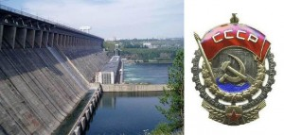

42. Сколько всесоюзных ударных комсомольских строек было в Братске, Усть-Илимске, Ангарске, Шелехове, Железногорске-Илимском? (3 балла)

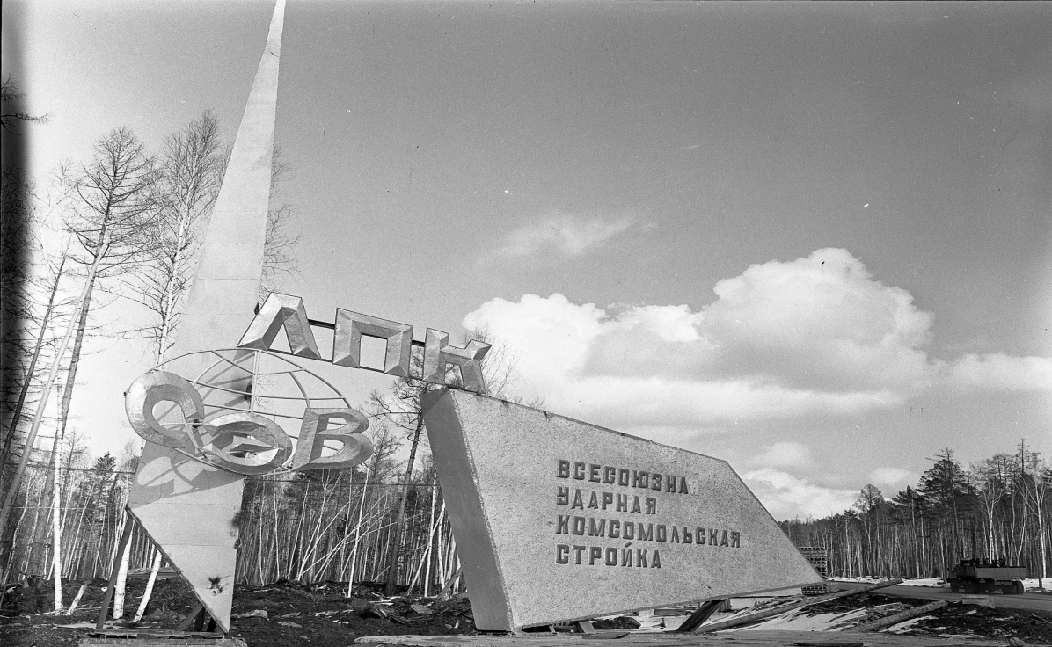

43.В 1968 году в Братске, по инициативе Фреда Юсфина, был создан и просуществовал 30 лет военно-морской детский лагерь. За 30 лет в нём было подготовлено около 13 тысяч юнг. Каждый, кто хотя бы один сезон был в нём - научился плавать, вязать узлы, ходить строем, грести на вёслах, ходить под парусом по Братскому морю, каждый получил хорошие знания по истории военно-морского флота и морского дела. Как назывался этот лагерь? Когда и в какой форме эта инициатива получила всесоюзное признание? (2 балла)

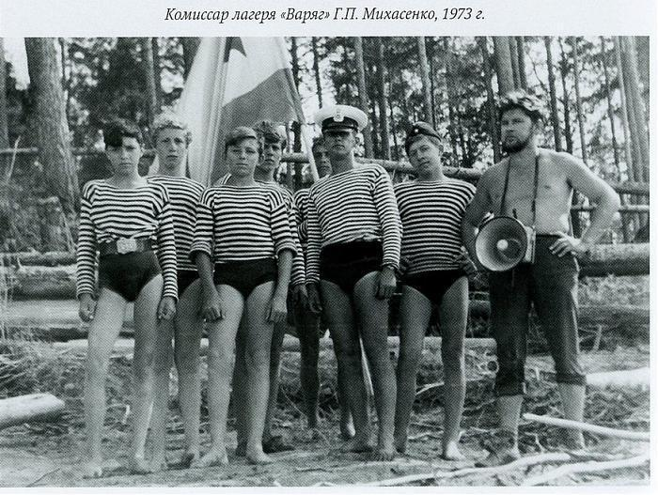

44. Откуда взяты эти строки, кто авторы? (2 балла)
Годам минувшим не вернуться,
Но помним, все до одного -
Убили паренька в Иркутске,
Ему семнадцать лет всего.
Война гражданская пылала,
Огонь свинцовый землю мёл,
Но крепче камня и металла
В огне рождался комсомол!

45. Песнею, поэмою, трибуною,
Ничего от ближних не тая,
Повторись опять, моя сумбурная,
Юность комсомольская моя.
Так писал один из самых вдохновенных певцов беспокойного племени «комсомол». Назовите его имя. (1 балл)

Литература
- Беляков П. А. Комсомол на фронтах. – М.: Молодая гвардия, 1928. 185 с.
- Вожаки комсомола: сборник. / сост. С. Семанов. – 3-е изд., испр. - М.: Молодая гвардия, 1978. 383 с.
- Герои комсомола. – Л.: Художник РСФСР, 1965. 25 с.
- Если тебе комсомолец имя: семь очерков о подлинных героях нашего времени: сборник статей. – Киров: Книжное изд-во, 1963. 90 с.
- Их имена должны знать комсомольцы: очерки о героях комсомольцах. - М.: Правда, 1958. 86 с.
- Комсомол – моя судьба: рассказы, очерки, репортажи, стихи. – Ташкент: Еш гвардия, 1987. 190 с.
- Комсомольская песня моя.– М.: Молодая гвардия, 1970. 208 с.
- Комсомольские поэты двадцатых годов: сборник. – Л.: Сов. писатель, 1988. 684 с.
- Котов М. И. Сердца смелых: очерк о героической деятельности подпольной комсомольской организации «Молодая гвардия».- М.: Молодая гвардия, 1945. 111 с.
- Песня комсомольская моя: сборник песен. – Пермь: Книжное изд-во, 1974. 144 с.
- Тюкавкин В.Г. Рождение иркутского комсомола. - Иркутск, 1958.
Интернет-ресурсы:
Комсомол в нашей судьбе: стихи о комсомоле http://komsomol-100.narod.ru/stih/stih.htm
Молодая Гвардия: героям Краснодона посвящается http://www.molodguard.ru/creation.htm
Комсомольцам http://www.stihi.ru/2013/10/28/6554

